2017—2018学年度下学期八年级期中教学质量检测
物 理 试 题
（时间：60分钟，分值：100分）
注意事项：
1．本试题分第Ⅰ卷和第Ⅱ卷两部分。第Ⅰ卷为选择题，55分；第Ⅱ卷为非选择题，45分；共100分。
2．答卷前务必将自己的姓名、座号和准考证号按要求填写在答题卡上的相应位置。
3． 第Ⅰ卷每题选出答案后，都必须用2B铅笔把答题卡上对应题目的答案标号（ABCD）涂黑，如需改动，必须先用橡皮擦干净，再改涂其它答案。
4．第Ⅱ卷必需用0.5毫米黑色签字笔书写到答题卡题号所指示的答题区域,不得超出预留范围。
5．在草稿纸、试卷上答题均无效。
第I卷（选择题 共55分）
一、单项选择题（本大题包括1～10小题，每小题3分，共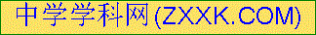30分。在每小题给出的四个选项中，只有一项最符合题目的要求）
1．下列不属于力的三要素的是
A．力的大小 B．力的方向 C．力的作用效果 D．力的作用点
2．下列关于重力的说法正确的是
A．地球表面的物体所受的重力等于物体的质量
B．将八年级下册物理课本从地球带到月球，质量不变，重力减小
C．放在斜面上的物体，重力的方向与斜面垂直的
D．重力可以用天平直接测量
3．同学们正安静地考试，假设同学们受到的所有的力突然都消失了，同时脚下的地面塌陷，同学们将
A．向下运动 B．向上运动 C．静止不动 D．随机运动
4．“船到江心抛锚迟，悬崖未到早勒马。”是劝人做事早作准备的俗语，“抛锚迟”、“早勒马”的根本原因是由于船和马都具有
A．质量 B．惯性 C．速度 D．重力
5．汽车在平直公路上做匀速直线运动，则下列两个力是一对平衡力的是
A．汽车所受的牵引力和阻力
B．汽车所受的牵引力和重力
C．汽车所受的重力和汽车对路面的压力
D．汽车对路面的压力和路面对汽车的支持力
6．关于压强、压力等物理概念，下列说法正确的是
A．压强就是物体所受的压力
B．物体对接触面的压力就是物体所受的重力
C．压强在数值上等于单位面积上的压力大小
D．压力的方向总是竖直向下
7．用弹簧测力计竖直拉住物体，第一次静止在空中，第二次竖直向上匀速直线运动，第三次水平向右匀速直线运动，第四次竖直向下匀速直线运动。这四次弹簧测力计的示数分别为F₁、F₂、F₃、F₄。不考虑阻力，关于四个力的大小关系，下列正确的是
A．F₂＞F₁ B．F₁＝F₃ C．F₃＞F₄ D．F₂＞F₄
8．两手分别拿着体积相同的木块和石块，让它们完全浸没在水中，同时松手，小木块上浮，大石块下沉。松手的一瞬间，下列关于两者所受的浮力大小的比较正确的是
A．木块受的浮力大
B．石块受的浮力大
C．两者受的浮力一样大
D．条件不足，无法比较
9．在探究“物体浮力的大小跟它排开液体的重力的关系”实验时，具体设计的实验操作步骤如图甲、乙、丙和丁所示．为方便操作和减小测量误差，最合理操作步骤应该是
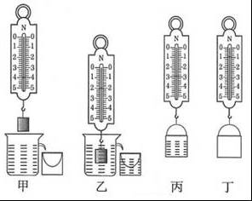
A．甲、乙、丙、丁
B．乙、甲、丙、丁
C．乙、甲、丁、丙
D．丁、甲、乙、丙
10．如图甲所示，水平地面上的一物体，受到方向不变的水平推力F的作用，F的大小与时间t的关系和物体的速度v与时间t的关系如图乙所示。以下说法正确的是
A．2～4秒，物体受到的摩擦力为1N
B．2～4秒，物体受到的摩擦力为2N
C．2～4秒，物体受到的摩擦力为3N
D．2～4秒，物体受到的摩擦力在2N到3N之间
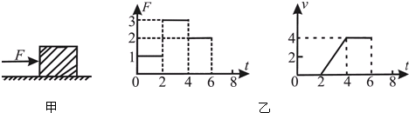

二、多项选择题(本大题包括11～15小题。每小题5分，共25分。在每小题给出的四个选项中至少有两项符合题目的要求，选对但不全的得3分，只要有一项选错就不得分)[来
11．爸爸做饭时，宁萌同学在旁边仔细观察，联想到了许多物理知识，其中正确的有
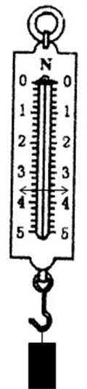
A．泼水时，盆留在手中，水由于惯性飞出去了
B．把鸡蛋向碗沿一撞，鸡蛋就破了，是利用了力的相互作用
C．饺子上捏出了漂亮的花边，是力改变了物体的形状
D．刀刃很薄，是为了减小压强
12．下列有关图示弹簧测力计的说法正确的有
A．该物体的重力为3.3 N
B．该物体的重力为3.6 N
C．该弹簧秤最多能测量5 kg物体的重力
D．该弹簧秤最多能测量5 N物体的重力
13．生活处处有物理，瓶瓶罐罐都可做实验，下面关于四组实验的现象或结论的说法正确的有

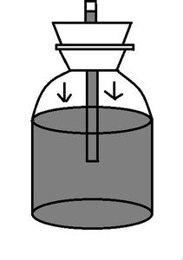
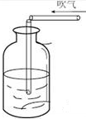
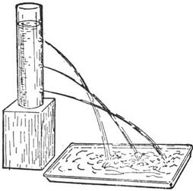
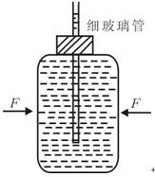
A：水从矿泉水瓶侧壁的孔中喷出，孔越低水速越快，说明流体的流速越大，压强越小
B：用力按密封、装满水、中间有细管的瓶子，管中的液柱上升，说明力能使瓶子发生形变
C：开口的瓶子插有导管，对导管口吹气，能观察到管中液柱上升，甚至会从管口喷出
D：密封、上方有空气、塞子中间有导管的瓶子，从沭河公园带到浮来山顶，能观察到管中液柱上升

14．甲图为草原鼠洞穴实景图，乙图为草原鼠洞穴示意图，两个洞口连线沿南北方向，北侧洞口与地面相平，南侧洞口堆有土堆，高出地面。当草原上有风刮过时，洞内空气就会流动。以下说法正确的有
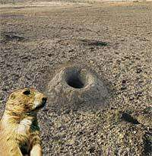
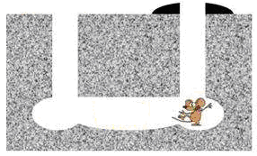
甲
乙
北
南

A．草原上有风自北向南刮过时，洞内空气会自北向南流动
B．草原上有风自南向北刮过时，洞内空气会自南向北流动
C．草原上有风自东向西刮过时，洞内空气会自北向南流动
D．草原上有风自西向东刮过时，洞内空气不会流动
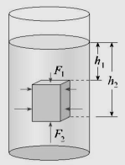
15．如图所示，边长为a的立方体物块浸没在液体中，处于悬浮状态。物块上、下表面所处的深度分别记为h₁、h₂，液体对上、下表面的压力分别为F₁、F₂，液体密度为ρ₁、物块密度为ρ₂。下面各式中能表示物块所受浮力的有
A．F₂
B．F₂-F₁
C．ρ₂a³g
D．ρ₁（h₂-h₁）a² g

第Ⅱ卷（非选择题 共45分）
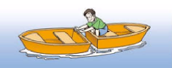
三、填空题（本大题包括16～18小题，每空1分，共6分）
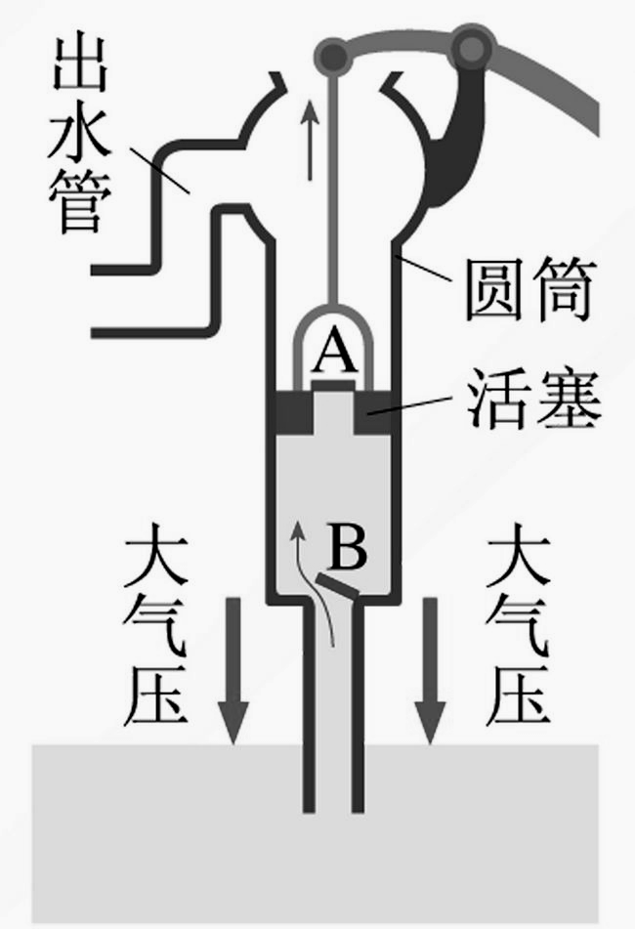
16．如图，在平静的水面上，坐在一艘静止的小船上的小明用力推另一艘静止的小船，两艘小船分别向相反的方向运动，这个现象能说明力的作用是相互的，还能说明力可以改变________________；如果没有阻力小船将一直沿直线匀速运动下去，这个现象符合的定律是__________________________。
17．浸没在液体中的物体，受到的浮力的大小与物体排开液体的体积和液体的_______有关，与深度等无关；浮力的方向总是_____________。
18．在海拔3000 m以内，每升高10 m，大气压减小100 Pa，已知海平面处的大气压为1×10⁵ Pa，处于海拔3000 m的青藏高原某处的大气压为_________Pa；图示为活塞式抽水机的示意图，该抽水机在海平面处能提升水的最大高度为10 m，在海拔3000 m的青藏高原某处能提升水的最大高度为______m。
四、作图和实验题（本大题包括19～21小题，共22分）
19．如右图，请画出放在斜面上的物体所受重力及物体对斜面的压力。

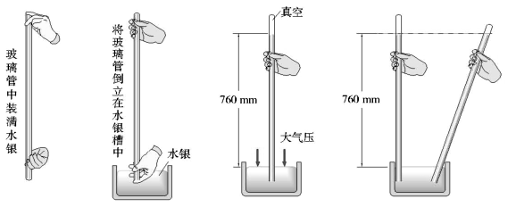
20．某实验小组进行了如下探究：在长约1 m、一端封闭的玻璃管里灌满水银，用手指将管口堵住（如图甲），然后倒插在水银槽中（如图乙）。放开手指，管内水银面下降到一定高度时就不再下降，这时管内外水银面的高度差为760 mm(如图丙)。
甲
乙
丙
丁
？
（1）此时大气压强的数值________760 mm水银柱产生的压强（填“大于”、“小于”或“等于”）；
（2）将图丙中玻璃管竖直向上提起1 cm，管口仍在水银槽的水银面以下，稳定后管内外水银面的高度差为_________mm；
（3）将玻璃管倾斜（如图丁），管口仍在水银槽的水银面以下，水银柱也没到达试管底部，此时管内外水银面的高度差_________760mm（填“大于”、“小于”或“等于”）；
（4）实验后，同学们进行了反思，小明说，由于水银对人体有害，可以换用水做实验。小明提供的改进办法可行吗？为什么？
21. 在探究影响滑动摩擦力大小的因素的实验中，某小组通过增减放在木块上的砝码重来改变木块对水平面的压力，用弹簧测力计沿水平方向拉动木块（如图甲），使它在粗糙程度不同的水平面上做匀速直线运动，他们进行了三组实验，并记录有关数据，如下表所示．

木块放在 | 水平玻璃表面上 |  |  | 水平木板表面上 |  |  | 水平棉布表面上
实验序号 | 1 | 2 | 3 | 4 | 5 | 6 | 7 | 8 | 9
压力F/N | 6 | 8 | 10 | 2 | 4 | 6 | 2 | 4 | 6
摩擦力f/N | 0.3 | 0.4 | 0.5 | 0.6 | 1.2 | 1.8 | 1 | 2 | 3
（1）分别分析序号为1、2、3或4、5、6或7、8、9的数据，可得出的初步结论是________________________________________________________________________。[来源:Zxxk.Com]
（2）分析比较序号____________，可得出的初步结论是：当压力相同时，接触面越粗糙，滑动摩擦力越大。
（3）该实验采用的方法是：
A.类比法 B.理想实验法 C.控制变量法 D.等效替代法
（4）实验过程中要特别注意水平匀速拉动木块，为什么？
乙
甲

（5）该小组对试验进行了改进，如图乙，向左拉动木板，当木块稳定后木块受到木板给它的摩擦力方向向________；
（6）利用图乙实验时，木板运动的虽然时快时慢，但是弹簧测力计的示数不变，这说明滑动摩擦力的大小与_______________________无关。
五、计算题(本大题包括22～23小题，共17分。解答时应写出必要的文字说明、公式和重要的演算步骤，只写出最后答案的不能得分)
22．在弹簧测力计下悬挂一个金属零件，示数7.5 N。当把零件完全浸没在密度为0.8×10³ kg/m³的油中时，弹簧测力计的示数为6.7 N。g取10 N/kg。请计算：
（1）零件浸没在液体中时受到的浮力；
（2）零件的体积；.
23．如图，平底茶壶的质量是400g，底面积是40cm²，内盛0.6kg的水，放置在面积为1m²的水平桌面中央。g取10N/kg，水的密度为1×10³ kg/m³。请计算：[来源:学科网ZXXK]
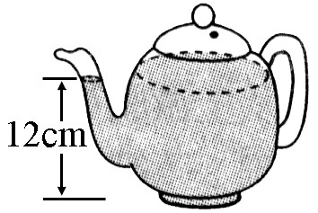
（1）茶壶对桌面的压力；
（2）茶壶对桌面的压强；
（3）水对茶壶底部的压强；
（4）水对茶壶底部的压力。[来源:Z&xx&k.Com]
2017—2018学年度下学期八年级期中教学质量检测
物 理 试 题参考答案
第I卷（选择题 共55分）
一、单项选择题（本大题包括1～10小题，每小题3分，共30分。在每小题给出的四个选项中，只有一项最符合题目的要求）
1．C 2．B 3．C 4．B 5．A 6．C 7．B 8．C 9．D 10．B
二、多项选择题(本大题包括11～15小题。每小题5分，共25分。在每小题给出的四个选项中至少有两项符合题目的要求，选对但不全的得3分，只要有一项选错就不得分)
11．ABC 12．BD 13．BCD 14．AC 15．BD
第Ⅱ卷（非选择题 共45分）
三、填空题（本大题包括16～18小题，每空1分，共6分）
16．物体的运动状态 牛顿第一定律
17．密度 竖直向上
18．0.7×10⁵ 或7×10⁴ 7
四、作图和实验题（本大题包括19～21小题，共22分）
19．（2分，每个力1分）如右图，

20．（共8分，每小题2分，第四小题回答不可行和原因各1分）（1）等于（2）760（3）等于（4）不可行。因为水的密度小，用水做实验的话，水柱的高度10m左右，不好操作，也很难有合适的仪器和场地。
说明：第四问的说明只要能反映出水柱太高，不易操作即可。
21. （共12分，每小题2分）
（1）接触面的粗糙程度相同时，压力越大摩擦力越大
（2）1、6、9
（3）C
（4）水平匀速拉动木块，木块处于平衡状态，弹簧秤的示数就等于滑动摩擦力。
（5）水平向左
（6）相对运动的快慢
五、计算题(本大题包括22～23小题，共17分。其中低22题7分，第23题10分。解答时应写出必要的文字说明、公式和重要的演算步骤，只写出最后答案的不能得分)
22．
（1）由题意可知，零件浸没在液体中时受到的浮力等于两次弹簧测力计的示数差。…1分
即F=7.5N-6.7N=0.8N………………………………………………………………………2分
（2）由阿基米德原理可知物体受到的浮力等于排开液体的重力
即F=ρ_{液}V_{排}g………………………………………………………………………………1分
因此$V_{排}=\frac{F}{ρ_{液}g}=\frac{0\text{.}8}{0\text{.}8×{\text{10}}^{3}×\text{10}}m^{3}={\text{10}}^{−4}m^{3}$…………………………………2分
V_{物}=V_{排}=10⁻⁴m³……………………………………………………………………………1分
23． （1）茶壶和水的总质量为1kg………………………………………………………1分
由于水平静止放在桌面上，故壶对桌子的压力就等于壶和水的总重力，………1分
即F=G=mg=10N………………………………………………………………………1分
（2）由压强公式可知壶对桌子的压强
$P=\frac{F}{S}=\frac{\text{10}N}{\text{40}×{\text{10}}^{−4}m^{2}}=2\text{.}5×{\text{10}}^{3}\text{pa}$…………………………………………2分
（3）由液体的压强公式知，水对壶底的压强为
$P=ρ\text{gh}=1×{\text{10}}^{3}×\text{10}×0\text{.}\text{12}=1\text{.}2×{\text{10}}^{3}\text{pa}$……………………………2分
（4）由压强公式$P=\frac{F}{S}$得$F=\text{PS}$………………………………………………1分
代入数据得水对壶底的压力为
$F=1\text{.}2×{\text{10}}^{3}×\text{40}×{\text{10}}^{−4}N=4\text{.}8N$……………………………………………2分

